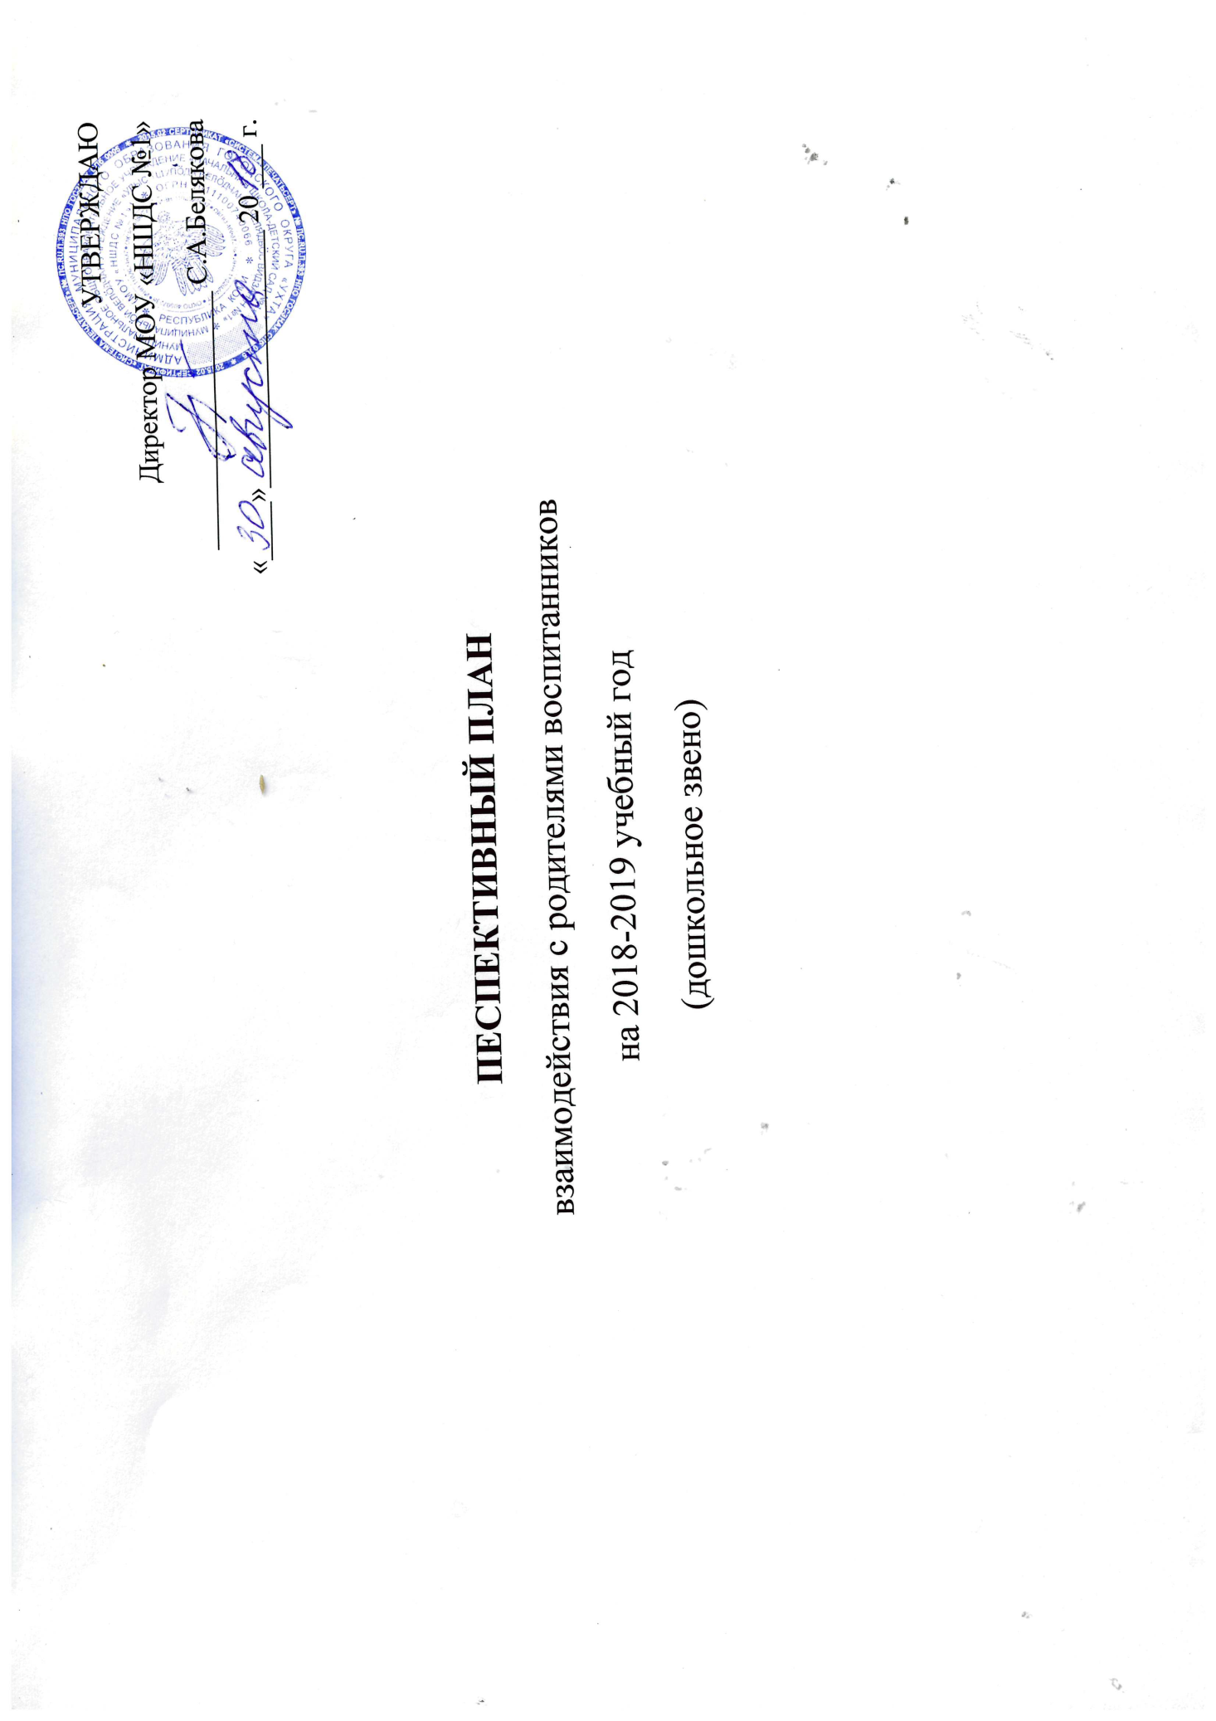

Цель: повышение педагогической компетентности родителей в вопросах развития и образования, охраны и укрепления здоровья детей, укрепление роли родителей как полноправных участников образовательной деятельности.
Задачи:
- создать благоприятные условия для успешного взаимодействия с родителями;
- повысить педагогическую культуру родителей;
- приобщить родителей к участию в жизни детского сада через поиск и внедрение педагогами инновационных эффективных форм взаимодействия участников образовательных отношений;
- обогатить воспитательные умения и навыки родителей;
- создать единое образовательное пространство «семья-детский сад» в соответствии с ФГОС ДО.

Срок | Название мероприятия | Цели | Ответственные
Сентябрь | - Оформление педагогами наглядно – текстовой информации на информационных стендах, предметно-развивающей среды групповых помещений в соответствии с возрастом воспитанников.  - Проведение групповых родительских собраний (по отдельному плану, приложение №1»).  - Консультация «Адаптационный период, как избежать проблем» (в группах младшего дошкольного возраста).  - Участие воспитанников и родителей во Всероссийской акции «Кросс наций»  - Консультация для родителей «Всё о развитии речевой деятельности дошкольников»  - Памятка «Безопасность жизнедеятельности детей»  - Участие родителей в создании стенгазеты ко Дню воспитателя.  - Анкетирование родителей «О предоставлении дополнительных платных образовательных услуг», выявление трудностей по вопросам воспитания детей;  - Индивидуальное консультирование по вопросам вакцинации детей против гриппа и ОРВИ.  - Памятка «Организация условий безопасности для ребенка в домашних условиях» | - Познакомить родителей с требованиями образовательной программы дошкольного образования на учебный год.  - Повысить уровень компетенции родителей по вопросам:  - возрастные особенности детей,  -адаптация к дошкольному учреждению,  -развитие познавательной и речевой сферы,  -основы безопасности жизнедеятельности.  - Выявить запросы и потребности родителей на предоставление Учреждением дополнительных платных образовательных услуг, трудности по вопросам воспитания детей.  - Распространение педагогических знаний среди родителей | Заместитель директора по по ВМР  Педагог-психолог  Воспитатели  Мед. сестра
Октябрь | - Конкурс семейных работ из природного материала «Что нам осень подарила»  - Организация совместно с родителями фотовыставки, посвященной Дню пожилых людей «Моя бабулечка»  - Родительский всеобуч «Требования к проведению прогулок, организованной образовательной деятельности и режимных моментов» (СанПиН 2.4.1.3049-13 «Санитарно-эпидемиологические требования к устройству, содержанию и организации режима работы дошкольных образовательных организаций»)  - Участие родителей в детской исследовательской деятельности. Конкурс детских исследовательских работ среди воспитанников МОУ «НШДС №1» «Первые шаги в науку»  - Консультация для родителей «Здоровье наших детей в наших руках. Все о закаливании».  - Привлечение родителей в подготовке и проведению осенних развлечений «Осень золотая»  - Разработка и распространение памятки для родителей «Возраст Почемучек. Советы педагога»  - Родительский всеобуч «Кризисные периоды дошкольного детства».  - Индивидуальные беседы по обращению родителей  - «Трудовой десант» - совместная детско-родительская деятельность на прогулочных участках (уборка листьев, подготовка клумб к зиме) | - Повысить уровень компетенции родителей в вопросах:  -безопасности жизнедеятельности,  - воспитания и развития своего ребенка,  - требования, предъявляемые к организации жизнедеятельности детей в детском саду и дома;  - Помощь в организации выставки поделок из природного материала. | Заместитель директора по ВМР  Воспитатели  Педагог-психолог  Медицинская сестра
Ноябрь | - Анкетирование родителей в подготовительных группах «Подготовка ребенка к обучению в школе – вопрос-ответ».  - Родительский форум «Поговорим о нравственности»  - Круглый стол «Воспитываем добротой»  - Фотовыставка «Мой любимый город Ухта» к 90-летию образования г. Ухты  - «Родители – детям!» Мастер-класс родителей подготовительной группы с использованием нетрадиционных техник рисования.  - Консультация для родителей «Детское «Хочу» и «Могу».  - Разработка и распространение памятки «Что читать детям дома»  - Индивидуальные консультации по обращению.  - Памятка для родителей:  -«Искусство наказывать и прощать»  -«Как правильно общаться с детьми» | - Повысить уровень компетенции родителей в вопросах подготовки ребенка к обучению в школе.  - Обогатить знания родителей по вопросам нравственного воспитания ребенка.  - Дать знания родителям о том, чем руководствоваться в выборе произведений для чтения детской художественной литературы. | Заместитель директора по ВМР  Воспитатели  Педагог-психолог
Декабрь | - Родительский всеобуч «Все о здоровом питании».  - Консультация для родителей «Грипп. Меры профилактики. Симптомы».  - Консультация для родителей «Нужно ли верить в Деда Мороза?»  - Конкурс семейного творчества «Застывшее чудо» (лучшая новогодняя композиция).  5. Анкетирование «Стили воспитания в семье»  6. Акция «Родители – детям!», «Скоро, скоро Новый год!», участие родителей в подготовке помещений групп и музыкального зала к празднованию Нового года.  7. Индивидуальные консультации по обращению  8. «Трудовой десант» - совместная детско-родительская деятельность на участке детского сада зимой (снежные постройки). | - Продолжить знакомить родителей с особенностями детского питания, рациональном подборе продуктов  - Активизировать участие родителей в жизни группы и оказание ими посильной помощи в подготовке новогодних утренников.  - Повышение педагогической компетентности родителей в вопросах воспитания детей | Заместитель директора . по ВМР  Воспитатели  Педагог-психолог  Медицинская сестра
Январь | - Родительский всеобуч «Методы, повышающие познавательную активность дошкольников. Коллекционирование».  - Консультация для родителей «Культурно-гигиенические навыки. Правила этикета за столом»  - Консультация для родителей «Спорт в жизни ребенка».  - Беседа «Закаливание – одна из форм профилактики простудных заболеваний детей»  - Акция по сбору макулатуры  - Беседа «Зимние забавы» (возможные формы зимнего совместного отдыха родителей и детей).  - Подготовка детей к участию в конкурсе чтецов среди воспитанников МОУ «НШДС №1»  - Индивидуальные консультации для родителей по обращению | - Повысить уровень компетенции родителей в вопросах:  - формирование культурно-гигиенических навыков младших дошкольников укреплении здоровья детей;  - разнообразия закаливающих процедур;  - формы совместного зимнего отдыха. | Заместитель директора по ВМР  Воспитатели  Педагог-психолог
Февраль | - Спортивные соревнования «Мама, папа, я – спортивная семья».  - Семинар - практикум «Знакомство с нетрадиционными техниками рисования и их роль в развитии детей дошкольного возраста»  - Организация совместно с родителями фотовыставки «Мама, папа, я – спортивная семья!»  - Родительский всеобуч «Психологическая готовность ребенка к обучению в школе»  - Памятка «Как знакомить детей с профессиями».  - Участие родителей в создании стенгазеты «Мой папа, дедушка – солдат!»  - «Родители – детям!» (продолжить строительство снежных городков на прогулочных участках «Снежное царство») | - Привлечь детей и их родителей к занятиям физической культурой и спортом  - Обогатить знания родителей по вопросам:  - - художественно-эстетического развития;  - - готовности ребенка к обучению в школе. | Заместитель директора по ВМР  Воспитатели  Педагог-психолог
Март | - Родительский всеобуч «Воспитание вежливости»  - Консультация «Как привить любовь к  животным»  - Привлечение родителей к организации фотовыставки « Мы - мамины помощники»  - Беседа «Мамы всякие нужны, мамы всякие важны…»  - Привлечение родителей к участию в подготовке и проведению утренников «Милой мамочке посвящается»  - Помощь родителей педагогам в создании авторских пособий, дидактических и сюжетных игр.  - Участие родителей в посадке «Огорода на окне»  - Памятка «Развиваем речь детей через театрализованную деятельность» | - Совершенствовать психолого-педагогические знания родителей в привитии бережного отношения к животным  - Помощь родителей в создании авторских пособий, игр, огорода группы. | Заместитель директора по ВМР  Воспитатели  Педагог-психолог
Апрель | - Консультация для родителей «Азбука безопасности»  - Выставка рисунков «Безопасная дорога глазами детей»  - Привлечение родителей к изготовлению афиш, атрибутов и костюмов для участия детей подготовительных групп в городском театральном фестивале «По страницам добрых книг»  - Консультация для родителей «ИКТ – польза и вред»  - Родительский всеобуч «Развитие творческих способностей ребенка»  - Организация фотовыставки « Малыши- крепыши» (дети крупным планом)  - Беседа педагога-психолога «Детский рисунок – ключ к внутреннему миру»  - Памятка для родителей «Правила дорожного движения»  - Привлечение родителей к созданию коллекций в группа (ткани, камни, фотографии животных и птиц и т.д.).  - День открытых дверей.  Посещение родителями ООД, режимных моментов, мастер-классов, развлечений.  - «Неделя творчества. «Родители – детям». Мастер-классы родителей детей старших и подготовительных групп.  - Создание выставки детских рисунков «День Победы» | - Совершенствовать психолого-педагогические знания родителей:  - безопасного поведения в окружающей действительности;  - в использовании ИКТ;  - в развитии творческих способностей детей;  - в индивидуальном развитии своих детей  - Заинтересовать родителей в создании коллекций тканей, фантиков, игрушки. | Заместитель директора по ВМР  Воспитатели  Педагог-психолог
Май | - Родительское собрание «Итоги учебного года»  - Смотр песни и строя среди старших дошкольников «Военный парад для дошколят».  - Консультация для родителей «Как с пользой провести отпуск?»  - Акция «Родители – детям!». Благоустройство и озеленение прогулочных участков  - Памятка «Игры с песком и водой»  - Анкетирование «Удовлетворенность родителей качеством предоставляемых образовательных услуг».  - «Трудовой десант» - совместная детско-родительская деятельность на участке детского сада (озеление, высадка рассады цветов, создание композиций) | - Продемонстрировать сформированные умения детей в течение учебного года.  - Изучение результатов удовлетворенности качеством предоставляемых услуг ДОУ  - Помощь в озеленении участка образовательного учреждения | Заместитель директора по ВМР  Воспитатели  Педагог-психолог
Июнь – август | - Конкурс-парад детских костюмов из нетрадиционных материалов «Одежда будущего» в рамках тематического развлечения «День детства»  - Консультация «Солнце, воздух и вода – наши лучшие друзья».  - Беседа «Сезонная одежда детей – это очень важно!»  - Беседа «Безопасное поведение на улице»  - Посильная помощь родителей в проведении ремонтных работ  - Помощь родителей в обогащении развивающей предметно-пространственной среды на прогулочных участках  - Памятка «Ядовитые растения»  - Памятка «Наблюдение за насекомыми» | - Помощь в организации тематического развлечения «День детства».  - Способствовать сплочению родительского коллектива групп и учреждения в целом  - Повысить психолого-педагогическую культуру родителей. | Заместитель директора по ВМР  Воспитатели  Педагог-психолог

Приложение №1
Тематика родительских собраний
детского сада МОУ «НШДС №1» на 2018-2019 учебный год
Сроки проведения | Дошкольная группа | тема
сентябрь | 1 мл. группа «Ромашка» | Создание условий для комфортной адаптации ребенка к условиям детского сада. Возрастные особенности развития ребенка 1,5-3 года, Цель и задачи образовательной программы.
 | 2 мл. группа «Росток» | Создание условий комфортной адаптации ребенка к условиям детского сада. Возрастные особенности развития ребенка 3-4 лет, кризис 3 лет. Цель и задачи образовательной программы.
 | Средняя группа «Умка» | Особенности развития ребенка 4-5 лет, Цель и задачи образовательной программы.
 | Старшая группа «Колобок» | Особенности развития ребенка 5-6 лет, Цель и задачи образовательной программы. Формирование предпосылок учебной деятельности.
 | Подготовительная группа «Радуга» | Особенности развития ребенка 6-7 лет, Цель и задачи образовательной программы. Физиологическая, социальная и психологическая готовность ребенка к школе. Формирование предпосылок к успешному обучению в школе.
 | Подготовительная группа «Буратино» | Особенности развития ребенка 6-7 лет, Цель и задачи образовательной программы. Физиологическая, социальная и психологическая готовность ребенка к школе. Формирование предпосылок к успешному обучению в школе.
Ноябрь - декабрь | 1 мл. группа «Ромашка» | Анализ преодоления детьми адаптационного периода, советы родителям. Учим быть самостоятельными.
 | 2 мл. группа «Росток» | Анализ преодоления детьми адаптационного периода, советы родителям. Развивающие игры для детей младшего дошкольного возраста.
 | Средняя группа «Умка» | Здоровье детей в наших руках. Рекомендации родителям.
 | Старшая группа «Колобок» | Успешные родители – успешные дети. Роль отца в воспитании детей.
 | Подготовительная группа «Радуга» | Развитие интеллектуальных способностей дошкольника с помощью современных дидактических игр.
 | Подготовительная группа «Буратино» | Роль игры при подготовке ребенка к школе
Февраль - март | 1 мл. группа «Ромашка» | Особенности развития речи младших дошкольников. Причины речевых нарушений и их классификация.
 | 2 мл. группа «Росток» | Особенности развития речи младших дошкольников. Причины речевых нарушений и их классификация.
 | Средняя группа «Умка» | Роль дидактических игр в развитии математических способностей детей
 | Старшая группа «Колобок» | Развитие любознательности у детей старшего дошкольного возраста. Экспериментально-исследовательская деятельность дошкольников.
 | Подготовительная группа «Радуга» | Нравственно-волевая готовность к обучению в школе.
 | Подготовительная группа «Буратино» | Развитие познавательных интересов и способностей в старшем дошкольном возрасте .
май | 1 мл. группа «Ромашка» | Влияние артикуляционной и пальчиковой гимнастики на развитие речи ребенка. Роль родителей в развитии речи ребенка. Итоги выполнения образовательной программы.
 | 2 мл. группа «Росток» | Итоги выполнения образовательной программы. Развитие речи детей 3-4 лет, «речь на «кончиках пальцев».
 | Средняя группа «Умка» | Итоги выполнения образовательной программы. «Секреты общения родителей с ребенком».
 | Старшая группа «Колобок» | Капризы и упрямство детей, как их преодолевать.
 | Подготовительная группа «Радуга» | Родителям первоклассника.
 | Подготовительная группа «Буратино» | Родителям первоклассника.

